МІНІСТЕРСТВО КУЛЬТУРИ ТА СТРАТЕГІЧНИХ КОМУНІКАЦІЙ УКРАЇНИ

НАЦІОНАЛЬНА АКАДЕМІЯ ОБРАЗОТВОРЧОГО МИСТЕЦТВА І АРХІТЕКТУРИ



ФАКУЛЬТЕТ АРХІТЕКТУРИ
Кафедра архітектурного проєктування

МЕТОДИЧНІ РЕКОМЕНДАЦІЇ

ДО ПРОЄКТУВАННЯ
МІСЬКИХ НАБЕРЕЖНИХ

Галузь знань – 19 «Архітектура та будівництво»
Спеціальність – 191 «Архітектура та містобудування»
ОПП «Архітектура будівель та споруд»
ОНП ««Архітектура будівель та споруд»
Для студентів першого та другого рівнів вищої освіти

Київ – 2024

УДК 711.76:627.3](072)
М 54

Методичні рекомендації до проєктування міських набережних для студентів факультету архітектури спеціальності 191 «Архітектура та містобудування» за першим та другим рівнем вищої освіти / уклад. : О. С. Боборикін, А. М. Давидов ; рец. : В. В. Куцевич, Т.В. Ширяєв. – Київ : НАОМА, 2024. – 40 с.

Укладачі:
О. С. Боборикін – кандидат архітектури, старший викладач кафедри архітектурного проєктування Національної академії образотворчого мистецтва і архітектури;
А. М. Давидов – кандидат архітектури, доцент кафедри архітектурного проєктування.

Рецензенти:
В. В. Куцевич – професор, доктор архітектури КНУБА;
Т.В. Т. В. Ширяєв – кандидат архітектури НАОМА.

Схвалено рішенням ради факультету архітектури проектування НАОМА (протокол № 5 від 29.08.2024 р.)

Затверджено науково-методичною радою Національної академії образотворчого мистецтва і архітектури (протокол засідання НМР № 13 від 28.03. 2023 р.)

ЗМІСТ
1. Передмова 4
2. Визначення набережної 4
3. Передумови виникнення та еволюція набережних у структурі міста 5
4. Основні вимоги до набережних 9
5. Типологія набережних 10
6. Архітектурно-просторова структура (АПС) набережних 12
7. Тенденції розвитку набережних 16
8. Засади формування моделі гармонізації архітектурно-просторової структури набережних.19
9. Завдання на проектування 21
10. Структура та послідовність етапів розробки проекту. 25
11. Перебіг роботи та критерії оцінки проекту 26
12. Склад проекту. Основні вимоги.26
13. План семінару 27
14.Методичний приклад завдання на проєктування 27
15. Рекомендована література 29
16. Додатки. 30

1. Передмова.
Раціональна організація прибережної зони річки є важливим завданням оптимального використання території, створення комфортного міського середовища та формування архітектурного образу міста. Ця територія також створює сприятливі умови для організації екологічного балансу міста. Набережні, як складова частина міських територій, історично мають важливе соціальне, культурне й містобудівне значення.
Можливість надання набережним функції культурно-розважальної та рекреаційної зон міського значення закладається у генеральних та детальних планах територій, у архітектурних проєктах. Нині існує багато закордонних прикладів вдалого вирішення архітектури набережних, на відміну від невеликого вітчизняного досвіду.
В Україні, у більшості випадків набережні є великими автомагістралями, що мають надто мало ознак об’єкту архітектурного середовища. Вони відрізають водний простір від міста, що негативно впливає на загальні якості існування міського середовища. Ця проблема стає на перешкоді оптимальному розвитку прибережної території великих міст України, що розташовані вздовж Дніпра, особливо в їх центральних частинах. Упорядкування берегової смуги дає можливість формувати архітектурну панораму, в якій річковий фасад відіграє важливу роль для створення загального архітектурного образу міста. Через це зростає роль набережної в естетичному сенсі, що виявляє її сутність як об’єкта архітектурного середовища.

2. Визначення набережної
Традиційно набережна вважається спорудою, що оточує берегову лінію річки і служить для надання берегу правильної форми, його укріплення, захисту від розмиву, для зручного проходу та проїзду вздовж берега. Ці проїзди (вулиці) розташовані вздовж берегів та обмежені з іншого боку міською забудовою чи парком. Набережні як споруди виконуються зазвичай у вигляді підпірних стінок, рідше у вигляді наскрізної конструкції естакадного типу .
Міські набережні – це об’ємно-розпланувальні комплекси біля водойм, що займають значні міські території. Вони безпосередньо пов’язані з міською забудовою і акваторією. Комплекс набережної включає громадські споруди, житлові будівлі, природний або штучно створюваний прибережний ландшафт, а також підземні та наземні інженерні споруди та обладнання. Такий підхід найбільше відповідає визначенню набережної як об’єкта архітектурного середовища. Інше визначення набережної – особливий вид відкритого міського простору лінійної конфігурації, що примикає до берега водойми або водотоку, та включає в себе: а) берегозахисні споруди; б) пішохідний озеленений бульвар; в) проїжджу частину вулиці; г) фронт забудови суспільно-рекреаційного, житлового призначення. Тому необхідно включати активні перпендикулярні зв’язки-виходи до річки до проєктування набережних.
Отже, еволюція визначення поняття набережної має тенденцію репрезентації руху від інженерної споруди для врегулювання заплави річки через дорожньо-транспортний шлях до визначення набережної як міського архітектурного простору, що має багатофункціональну структуру з пріоритетним тяжінням до рекреаційного типу. А набережна (прирічкова) - це міська територія вздовж річки, що містить берегозахисні споруди, транспортну або пішохідну комунікацію та включає просторові зв’язки з оточуючим архітектурним середовищем; вона обмежується фронтом забудови, з одного боку, та смугою протилежного берегу, з іншого.

3. Передумови виникнення та еволюція набережних у структурі міста
Протягом часу різноманітні соціально-економічні фактори зумовлювали появу міста на березі річки. Якщо місто, в силу різних причин, було розташовано на відстані від акваторії, то в цьому випадку забудова тяжіла до берега, згодом поширювалася уздовж нього та на інший берег річки. Таким чином, набережні виникали в структурі міста, щойно воно поширювалося до берега акваторії. Отже, перша і головна причина виникнення набережних – поява міста біля водоймища та його розширення до річки.
Виникнення стабільних набережних на теренах Дніпра почалося лише з ХХ ст., коли його межі були остаточно сформовані каскадом гідрологічних споруд, гребель, водосховищ, що пов’язано із стабілізацією русла річки. Спорудження водосховищ Дніпра дозволило мінімізувати перепади рівня води навіть при паводку. Цей факт доводить, що зрегульована заплава річки дозволяє в повній мірі оздобити берегову лінію, що в свою чергу впливає на будівництво набережних як транспортних, так прогулянкових і паркових. На сьогодні це доповнюється забудовою набережних вулиць поліфункціональними спорудами. Таким чином, друга запорука виникнення набережної є суто інженерно-гідрологічна – стабільне русло, тобто зрегульована заплава річки.
Встановлено, що коли при розширенні містобудівного утворення на прирічковій території з’являється будь-який елемент (порт, споруда, вулиця, міст, переправа тощо), він стає вузлом міського тяжіння, так званим набережним центром (НЦ), що зумовлює розвиток довколишньої території. При появі другого НЦ виникає взаємне тяжіння між ними. Таким чином, третя умова має векторно-композиційну властивість: лінійний береговий зв’язок між набережними центрами (Рис. 1).
Розвиток набережних, незважаючи навіть на інтенсивне розширення міст у ХIX ст., не завжди пропорційно залежить від розвитку містобудівного утворення. (Рис. 2). Набережні тривалий час не мали приросту довжини, а більше половини з них у всіх придніпровських містах України з’являється у другій половині ХХ ст. Це підтверджує теорію про три необхідні передумови створення набережних. Не маючи двох берегових точок тяжіння (НЦ) через кожні 1–2 км берегу та зрегульовану заплаву, виникнення набережних неможливе.

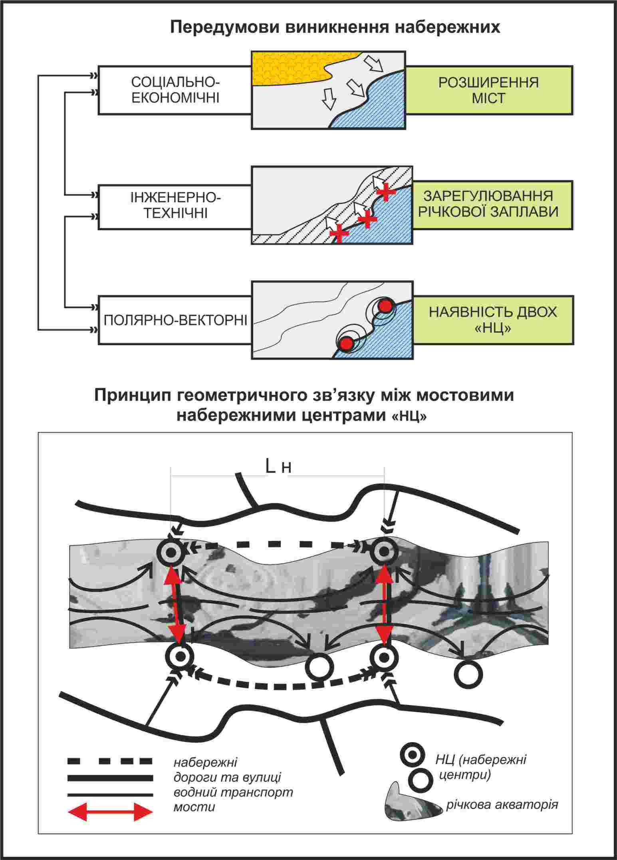
Рис. 1. Передумови виникнення набережних
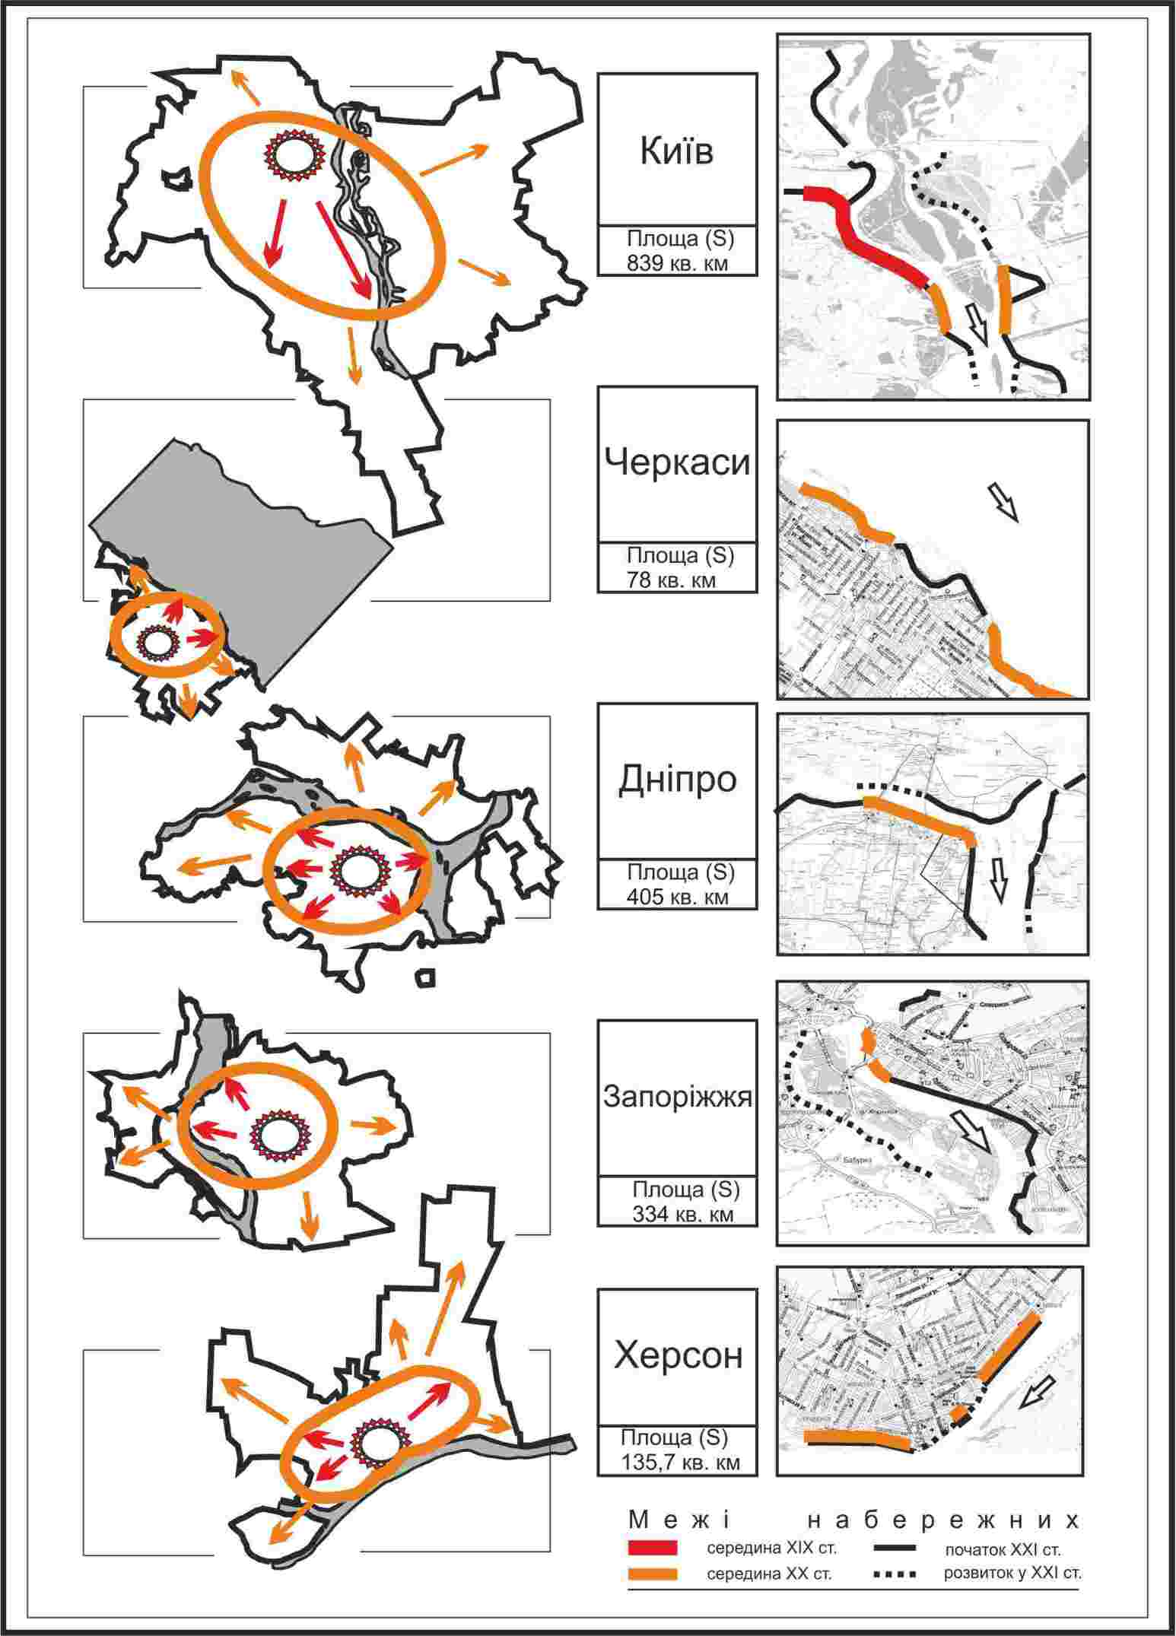
Рис. 2. Часовий розвиток меж містобудівного утворення та набережних

4. Основні вимоги до набережних.
Набережні відносяться одночасно як до об’єктів містобудівної інфраструктури, так і до водоохоронної зони річки. Тому й нормативне регулювання набережних слід розглядати с цих позицій. Водний кодекс України . [1] є центральним законодавчим актом у галузі водного права, який розроблений відповідно до ЗУ "Про охорону навколишнього природного середовища". Крім того слід враховувати “Санітарні правила і норми охорони поверхневих вод від забруднення, гігієнічні вимоги до зон рекреації водних
об'єктів.
В межах водоохоронної зони заборонена або обмежена господарська діяльність. Забороняється, наприклад, розміщення звалищ, обслуговування техніки, садівництво, городництво тощо. Крім того в межах цих смуг заборонено будівництво будь-яких споруд, крім гідротехнічних. Ширина прибережної захисної смуги для Дніпра становить сто метрів.
В деяких нормативно-регулятивних базах міську набережну розглянуто лише як причальну залізобетонну гідротехнічну споруду.
Як міську вулицю, набережну опосередковано описано у ДБН В.2.3-5:2018 Вулиці та дороги населених пунктів. Зі Зміною № 1. [2]. В цьому документі з одного боку підкреслюється необхідність індивідуальної прив’язки до річки типових рішень щодо вулиць.
Якщо прибережна смуга знаходиться в межах населеного пункту, стосовно неї діють також закони та постанови місцевої влади та державні будівельні норми. Прибережну територію, як частину містобудівної структури із акцентуванням на водоохоронній діяльності у прирічкових містах та рекомендаціях з розміщення підприємств, річкових вокзалів, пляжів у міській структурі розглянуто у ДБН Б.2.2-12:2019 Планування та забудова територій. [3]
У Нормативному документі “Планування та забудова міст, селищ і функціональних територій. Благоустрій територій” – ДБН Б.2.2.-5:2011 [4] наголошується на заходах щодо прибережних захисних смуг в межах міст. Заходи щодо їхнього проектування вимагається здійснювати з урахуванням трьох природних елементів – зелених насаджень, водних просторів та рельєфу.

5. Типологічні характеристики міських набережних.
Набережні можуть бути класифіковані дещо ширше, а саме за трьома головними ознаками: функціональними, формувальними і територіальними. За функцією прилеглої території вони можуть бути портово-промисловими, громадськими, прижитловими, парковими або змішаного типу; також за домінуючою функцією самої набережної – причальною, транспортною або променадною. Змішані типи утворюють причально-транспортні, причально-променадні та транспортно-променадні набережні. Форма профілю укріплення берега утворює набережні вертикального, похилого або змішаного профілю, за ярусністю набережні можуть бути одноярусні, двоярусні та багаторівневі. За територіальну ознаку можна вважати геометричну форму прибережної смуги, що поділяє набережні на пласкі-прямі, випуклі, вгнуті та дрібно-різані. Нерідко природна форма прибережної смуги змінюється для надання набережній більшої архітектурної виразності. Ще однією з територіальних ознак, що визначає візуальні якості набережної, є висота берега. У цьому разі набережні можуть бути низько- або високобережними. (Рис. 3).
Предметний розгляд набережних України вздовж Дніпра свідчить, що на даний час домінуючою функцією більшості набережних міст України вздовж Дніпра є транспортна, що пов’язано з економічною обґрунтованістю використання автодороги на прибережній території. Променадна функція більшості набережних придніпровських міст не є розвинутою. З цієї причини введено нову типологічну одиницю – транспортно-променадну набережну, як найбільш прийнятну для придніпровських міст. Адже цей тип дає можливість гармонійного співіснування транспорту та пішоходів.
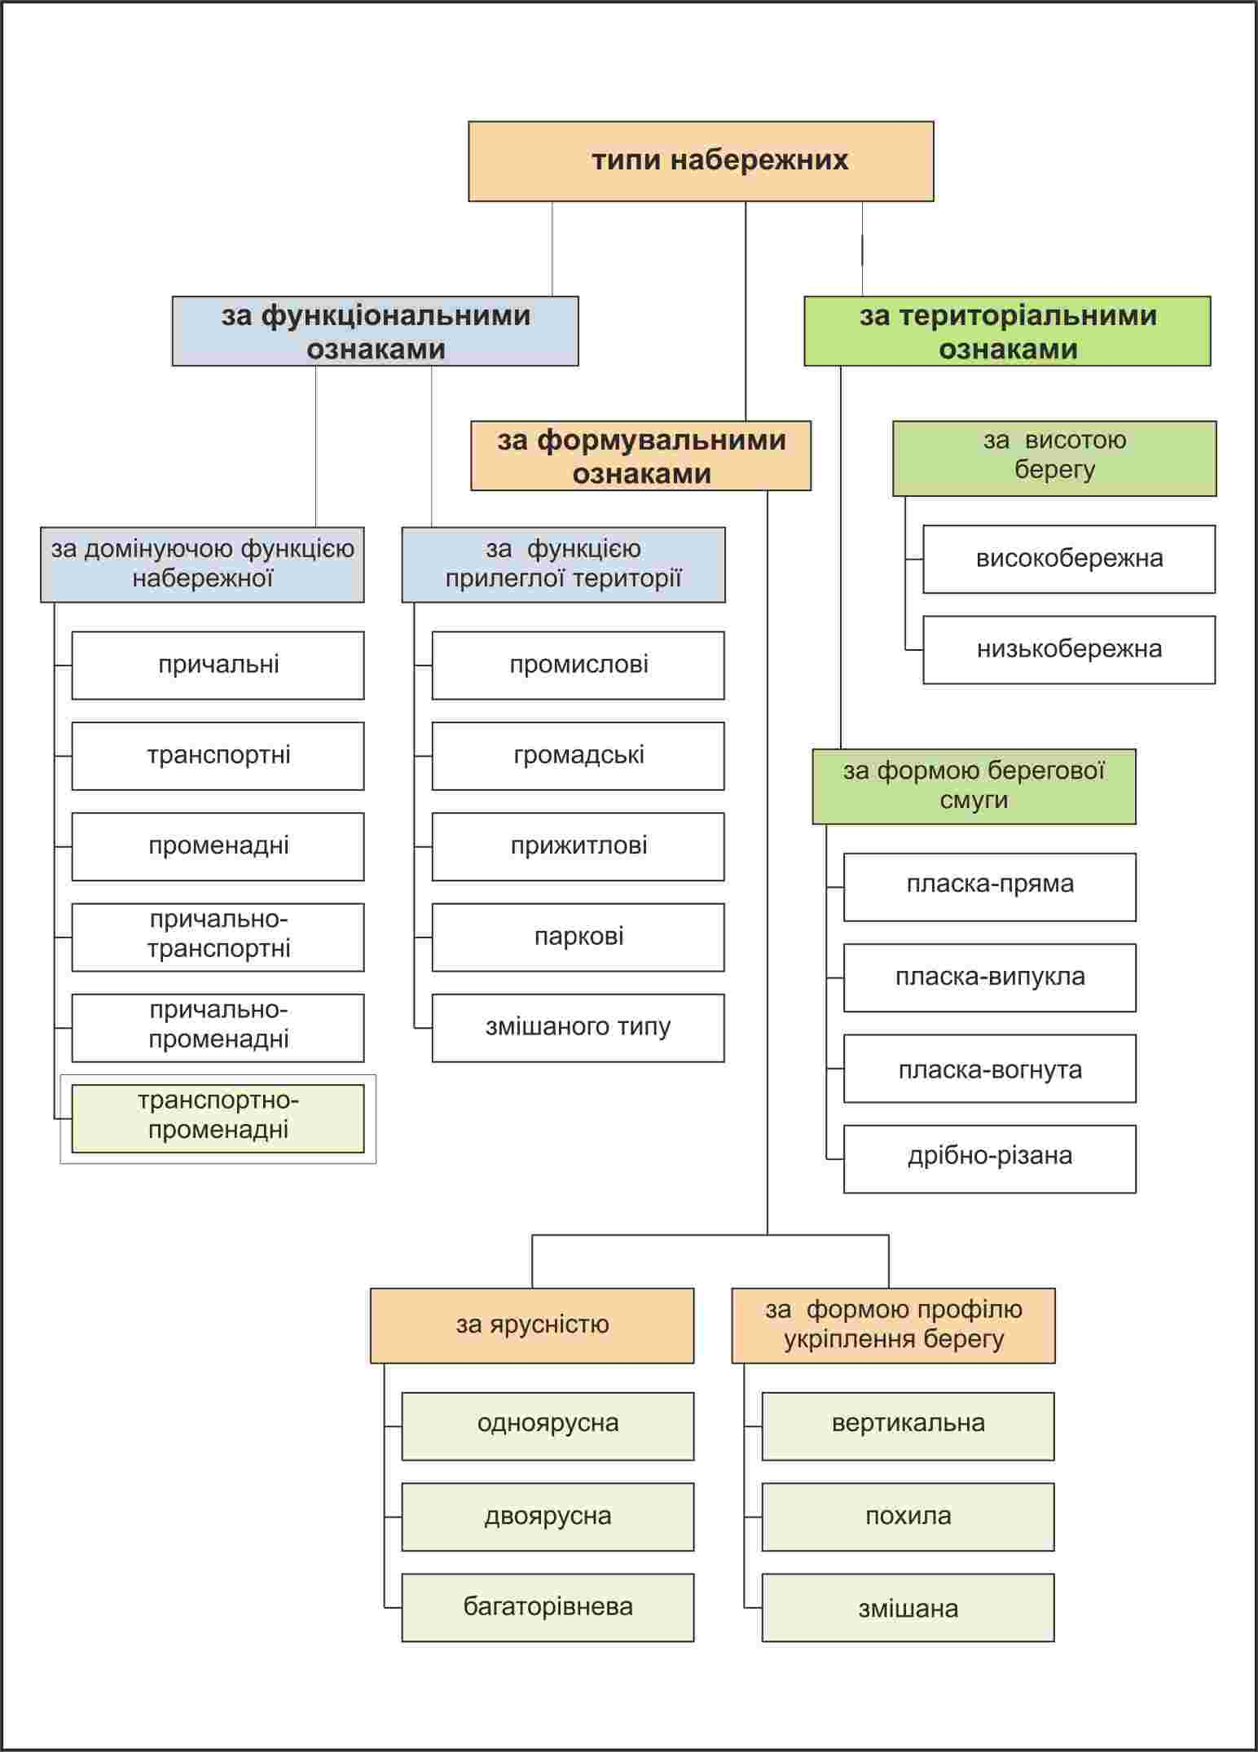

Рис. 3.. Типологічні характеристики набережних

6. Архітектурно-просторова структура (АПС) набережних
Архітектурно-просторова структура набережної, визначає конфігурацію розташування компонентів набережної і характер їх взаємодії.
Як об’єкт архітектурного середовища набережна являє собою специфічну систему, що включає великий спектр складових прирічкової території міста. Можна виокремити наступні основні складові групи компонентів АПС, у яких вони мають спільні риси: група інженерно-технологічних компонентів, група компонентів забудови, група комунікаційних компонентів, група рекреаційних компонентів.
Склад і взаємодія елементів АПС набережної формують її характерні риси, а сама набережна розвивається та змінюється під впливом місцево-територіальних, соціально-економічних, функціонально-технологічних та антропогенно-екологічних чинників, що впливають на виразність її візуально-просторового сприйняття. Чинники місцево-територіального напряму стають визначальними у формуванні АПС набережних, адже саме природні фактори, такі як геологічний склад схилів, наявний рельєф, зелені насадження, форма берегової смуги задають підоснову планувальній структурі набережної і мають відображатись в її архітектурному вирішенні. (Рис. 4).
Слід відзначити, що саме візуальне сприйняття набережної відбувається завдяки елементам оточення, що й впливає на естетичну складову цього об’єкта архітектурного середовища. Елементами довкілля можна вважати перспективу набережної, силует прилеглої забудови, акваторію, споруди на воді та силует іншого берега. При організації АПС набережної необхідно враховувати різні ракурси її сприйняття для покращення естетичних якостей. (Рис. 5).
Перебуваючи на набережній, людина сприймає елементи оточення у такому порядку: перспектива набережної; силует прилеглої забудови; споруди на воді; силует іншого берега.

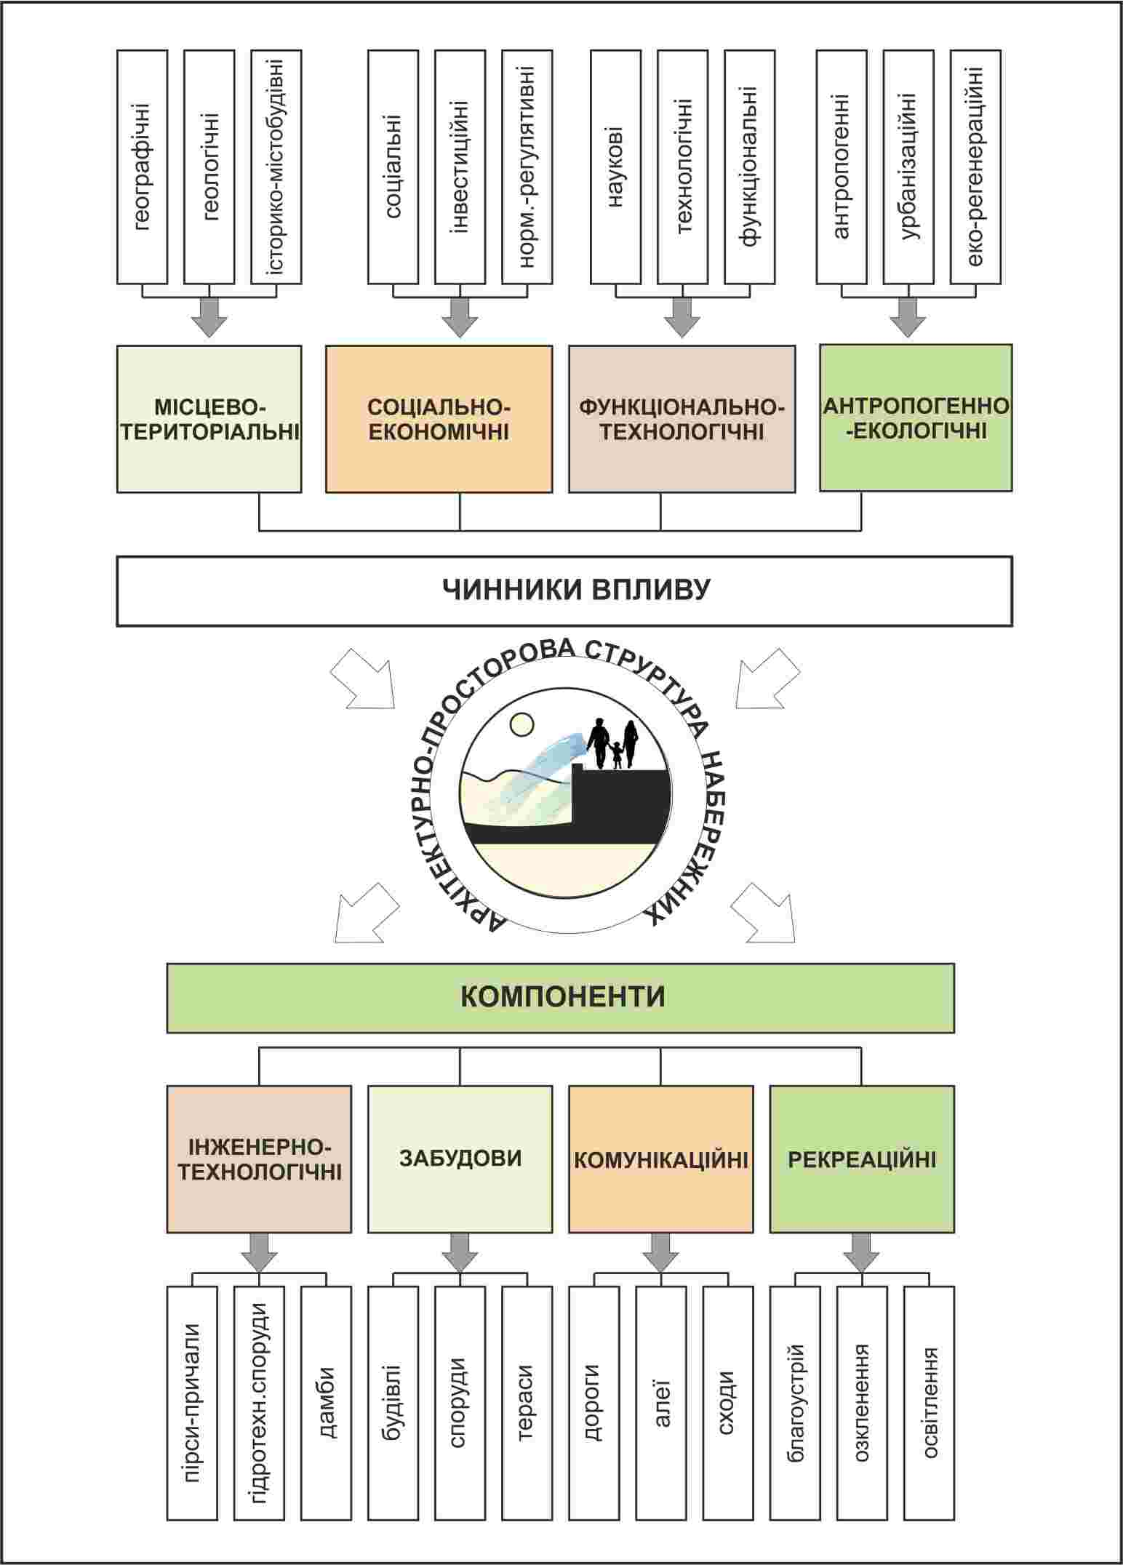
Рис. 4. Чинники впливу та компоненти АПС набережних
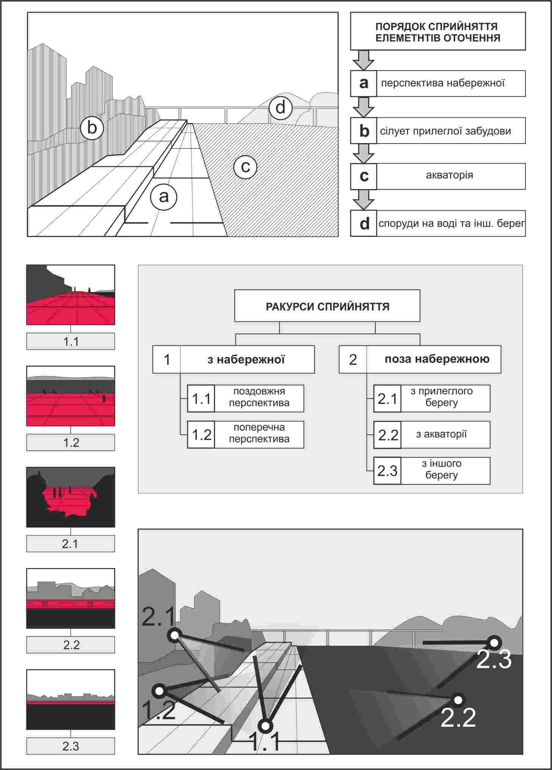
Рис. 5. Аспект візуально-просторового сприйняття набережних
- акваторія;
На цей порядок необхідно зважати як при проектуванні нових, так і при реконструкції існуючих набережних. При організації архітектурно-просторових структур набережних також необхідно враховувати різні ракурси її візуально-просторового сприйняття для покращення естетичних якостей набережної:
- поздовжня перспектива набережної (1.1, Рис. 5);
- поперечна перспектива набережної (1.2, Рис. 5).
Ці перспективи формуються розташуванням точки спостереження безпосередньо в межах набережної.
Наявність протилежного берега – це головна відмінність річкових набережних від морських. У побудові АПС набережних вона має враховуватись, як одна з головних візуальних домінант набережної. Вагомими в цьому випадку стають вигляди:
- з прилеглого берега (2.1, Рис. 5);
- з акваторії (2.2, Рис. 5);
- з протилежного берега (2.3, Рис. 5).
Окремого розгляду потребують мости, які є формоутворюючими елементами набережних і, через це, невід’ємною частиною їх архітектурно-просторових структур. Нерідко поєднання набережних з мостом створюють цілісні міські архітектурні ансамблі. Особливо це стосується річок з вузькою течією. Мости є перпендикулярним віддзеркаленням набережних. Окрім цього, їх можна віднести до груп об’ємно-просторових, інженерних та комунікаційних компонентів набережної, через що вони мають близькі до набережних властивості: як і набережні, мости є архітектурним простором між водою та прибережною територією і мають між собою візуальний взаємозв’язок.
Для визначення пропорційних особливостей АПС набережних визначено межу набережної як її загальну поперечну ширину, що складається з ширини акваторії (А) та ширини самої набережної (N). Прилегла акваторія, що є важливою територією, візуально та комунікаційно пов’язаною з набережною, має враховуватись при розширенні комплексу набережної вглиб річки.
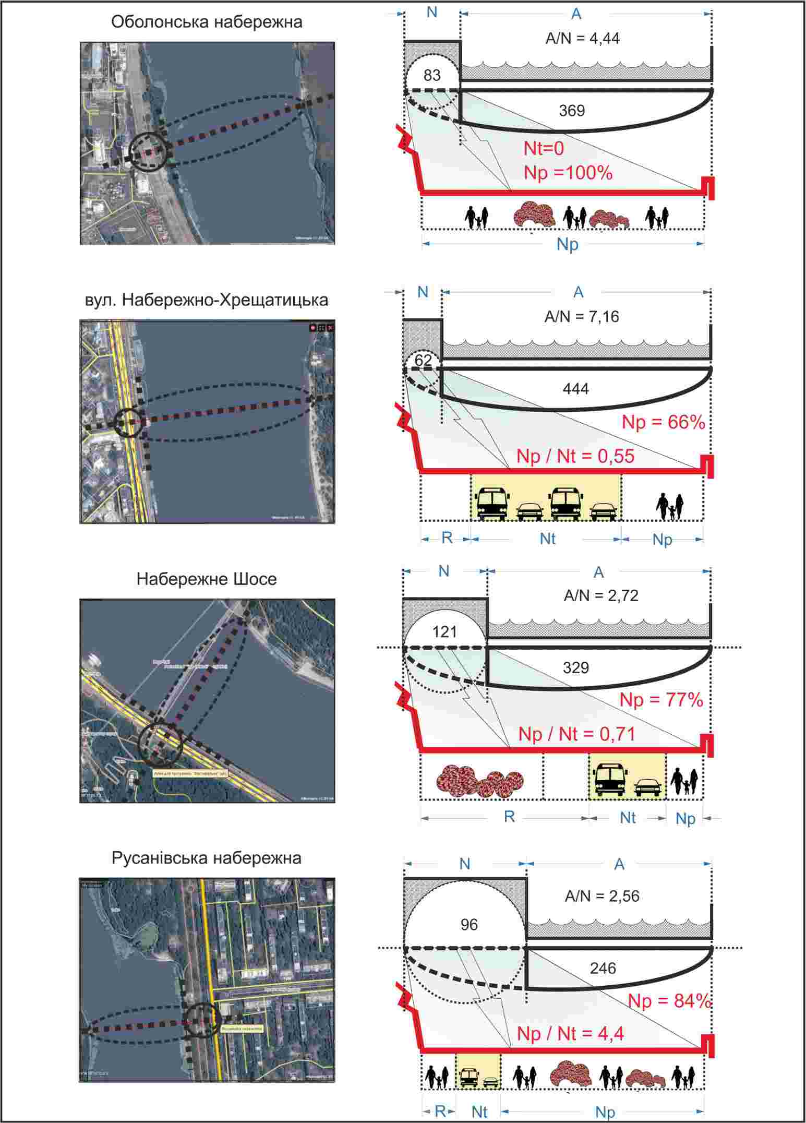
Рис. 6. Пропорційні особливості набережних Києва

Візуальний зв'язок з протилежним берегом відрізняє річкові набережні від морських. Для більшості придніпровських набережних на протилежному боці характерне розташування незабудованих островів. При значенні N/А ≤ 3 можливе створення набережних ансамблів, що включають в себе АПС протилежного берега. При значенні N/А ≤ 10 протилежний берег впливає на візуальні властивості набережної більше як силует, або річковий фасад міста. Співвідношення між елементами набережної, вільних від транспорту (N_{p}) до тих, що містять транспорт (N_{t}). дозволяє встановити оптимальне значення, коли N_{p}/N_{t} ≥ 3. При домінуванні транспортної частини відбувається негативний дисбаланс, що можна спостерігати, коли N_{p}/N_{t} ≤ 1. (Рис. 6).

- Тенденції розвитку набережних
Приклади відомих історичних європейських набережних дозволяють констатувати, що у багатьох містах Європи вони первісно використовувалися під промислову функцію, в першу чергу, для розміщення портів. З розвитком і зростанням міст ці території перетворилися з околичних на центральні, тому згодом назріла необхідність їх переобладнання в ошатні центральні вулиці.
Аналіз міжнародного досвіду проектування та забудови прирічкової міської смуги доводить, що набережна – один із актуальних об’єктів проектування багатьох світових архітекторів, адже саме такий специфічний об’єкт дозволяє втілити новітні ідеї, технічні інновації та концепції. Проектування набережних потребує розширеного погляду на прибережні території міст і вивчення різного рівня впливів на їх формування та розвиток для визначення я шляхів подолання негативних явищ в архітектурній практиці сьогодення. Аналіз відомих набережних Європи доводить, що на сьогодні влаштування набережних здобуло соціально-культурний напрям, що пов’язано з новими завданнями суспільства в галузі архітектури, до яких можна віднести як екологічні питання розвитку архітектурного простору міст, що стало провідним завданням суспільства з другої половини ХХ ст., так і питання реновації територій уздовж акваторій та вдосконалення архітектурно-
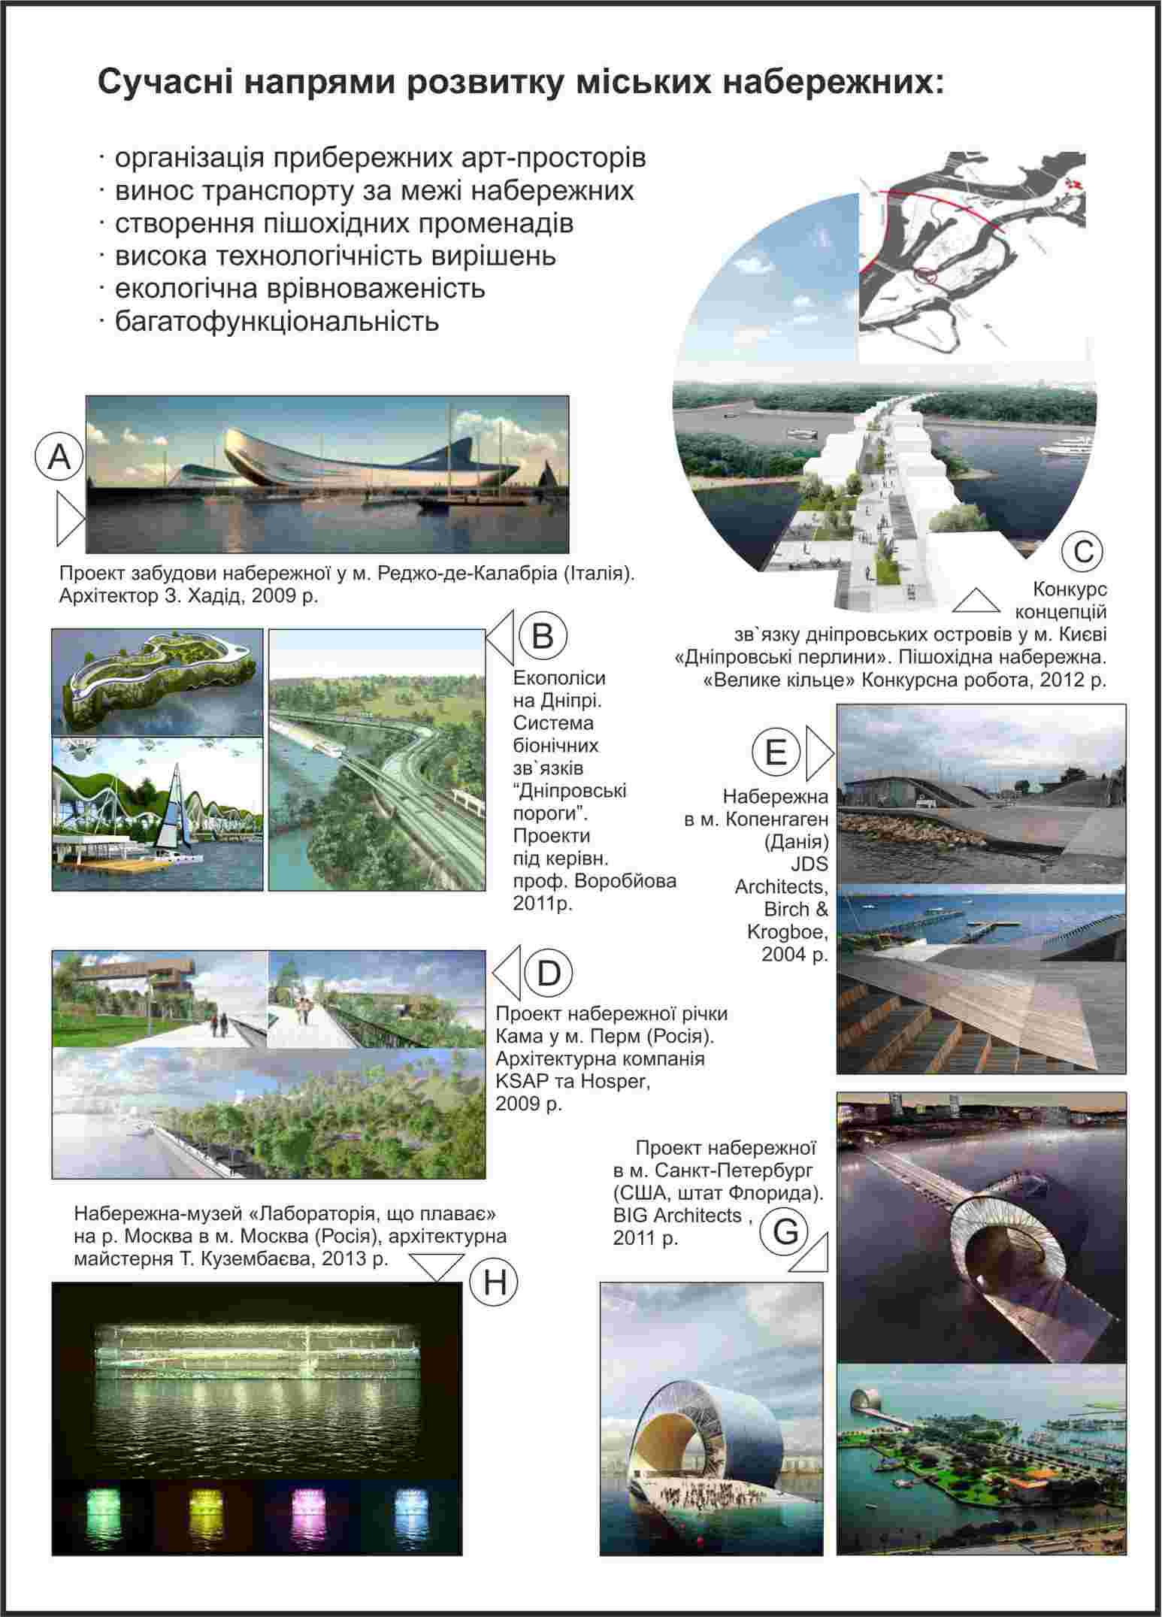
Рис. 7. Тенденції розвитку міських набережних

просторової організації набережних. Цю тенденцію можна простежити при аналізі сучасних проектів, конкурсних робіт і міжнародних прикладів новітніх набережних (Рис. 7). Аналіз сучасного проектного і будівельного досвіду доводить, що міську набережну визначають одним з найактуальніших об’єктів проектування. Можна відзначити роботи архітекторів З. Хадід, Н. Фостера, бюро Smeeden Foreman, KСAP, JDS Architects, EMBT, Turenscape та ін.
У більшості міжнародних прикладів домінуючу роль при реалізації проектів реконструкції об’єктів міського середовища бере на себе міська влада, що пропонує загальну ідею і очолює процес розробки концепції. Потім територія поділяється на більш дрібні ділянки, які разом з регламентами використання передаються інвесторам для освоєння.. На сьогодні міжнародна практика реконструкції набережних територій привела до модернізації великої частини депресивних промислових територій, що розташовувалися на набережних. Після завершення реконструкції на них розмістилися житлові, громадсько-ділові та торговельні будівлі, культурно-розважальні центри.
Аналіз сучасного міжнародного досвіду забудови прибережних територій свідчить, що не вся прибережна територія використовується під житлову, в тому числі індивідуальну забудову, – створюються й організовуються громадські простори, парки і набережні; застосовуються «буферні зони» – перехідні стани між громадськими та житловими просторами. Створюються смуги відчуження між береговою лінією, вільною від забудови та приватною власністю; зберігаються природні ландшафти, що забезпечує природний та гармонійний розвиток прибережної території.
8. Засади формування моделі гармонізації архітектурно-просторової структури набережних.
Загальний гуманістичний напрям розвитку набережних базується на збалансованості, з чого витікає, що модель гармонізації АПС набережних є полівимірною, що можна викласти як Мод. ІІІ = ПФ+3D+СЕР, де Мод. ІІІ – модель гармонізації АПС набережної, ПФ – принцип поліфункціональності, 3D –принцип полівимірності середовища, СЕР – принцип сталого екологічного розвитку. (Рис. 9, 10). Питома вага трьох принципів може змінюватися в кожному конкретному випадку і відповідає стану організації АПС конкретної набережної. (Рис. 9).
АПС набережних обласних центрів України уздовж Дніпра можна класифікувати на три групи, що визначають подальші шляхи їх розвитку. Першу групу складають набережні, структури яких посіли значне місце в міському середовищі, а їх організація перебуває в гармонії з оточенням і виконує покладені на них функції. Ця група набережних потребує як підтримання належного стану, так і вдосконалення благоустрою та озеленення. Це є група статично-еволюційних шляхів.
До другої групи відносяться набережні, що знаходяться в стані становлення і мають більший спектр напрямів розвитку. Нами було висунуто гіпотезу про ймовірність прискореного розвитку АПС цих набережних, минаючи певні випадкові моменти розвитку. Тому друга група має назву – група прискорено-еволюційних шляхів. Третю групу складають набережні, що не мають загальноміського значення, хоч знаходяться у центральних частинах міст, головним чином через перетворення на потужні транспортні артерії. АПС таких набережних потребують негайного втручання за допомогою цілого спектру прийомів, що дозволить повернути їм належне значення в містобудівній структурі. Це є група реноваційних шляхів.
Кожна з набережних великих міст України уздовж Дніпра перебуває на різних рівнях організації своєї АПС, отже потребує різних типів шляхів вдосконалення з позиції набуття ними збалансованих характеристик АПС (виявлення прихованих функцій кожної набережної за допомогою прийомів функціональної інтеграції, заміни функцій, чергування функцій, функціонального вилучення, збереження і адаптації історичних осередків у структуру набережних; транспортної реконструкції через прийом диференціації в різних рівнях (добудови на території пішохідних містків і тунелів), інтенсифікації територіального освоєння поперечно від і вглиб акваторії, введення екотранспорту, озеленення, пляжних зон, залучення ландшафту, що історично склався на березі Дніпра, в структуру набережних, вилучення промисловості, автотранспорту тощо. (Рис. 8, 10).

9. Завдання на проектування
Завдання на проектування є важливим етапом роботи над проектом.
Вихідні дані для проекту міської набережної містять:
-ситуаційний план розташування ділянки для проектування.
-топографічна підоснова ділянки для проектування.
-фотофіксаціяіснуючого стану території
-основні вимоги щодо майбутньої специфіки набережної (за потребою)
Пропонується розробити проект міської набережної з прив’язкою до конкретної міської ситуації. Набережна має включати загальноміські громадські функції. Пріоритет має бути наданий пішоходам та екологічному транспорту. Запропоновано на вибір три ділянки різної специфіки.
- Прирічкова територія межує із житловою забудовою та являє собою ділянку що не благоустроєна та виключена з громадського життя
- Територія при річці наразі має в минулому виробничу функцію яка в даний момент не є актуальною для міста та виноситься за його межі
- Прирічкова територія знаходиться в межах центральної зони міста. Територія має переважно громадську функцію. Акваторію від забудови відокремлює шести смугова автомобільна дорога.

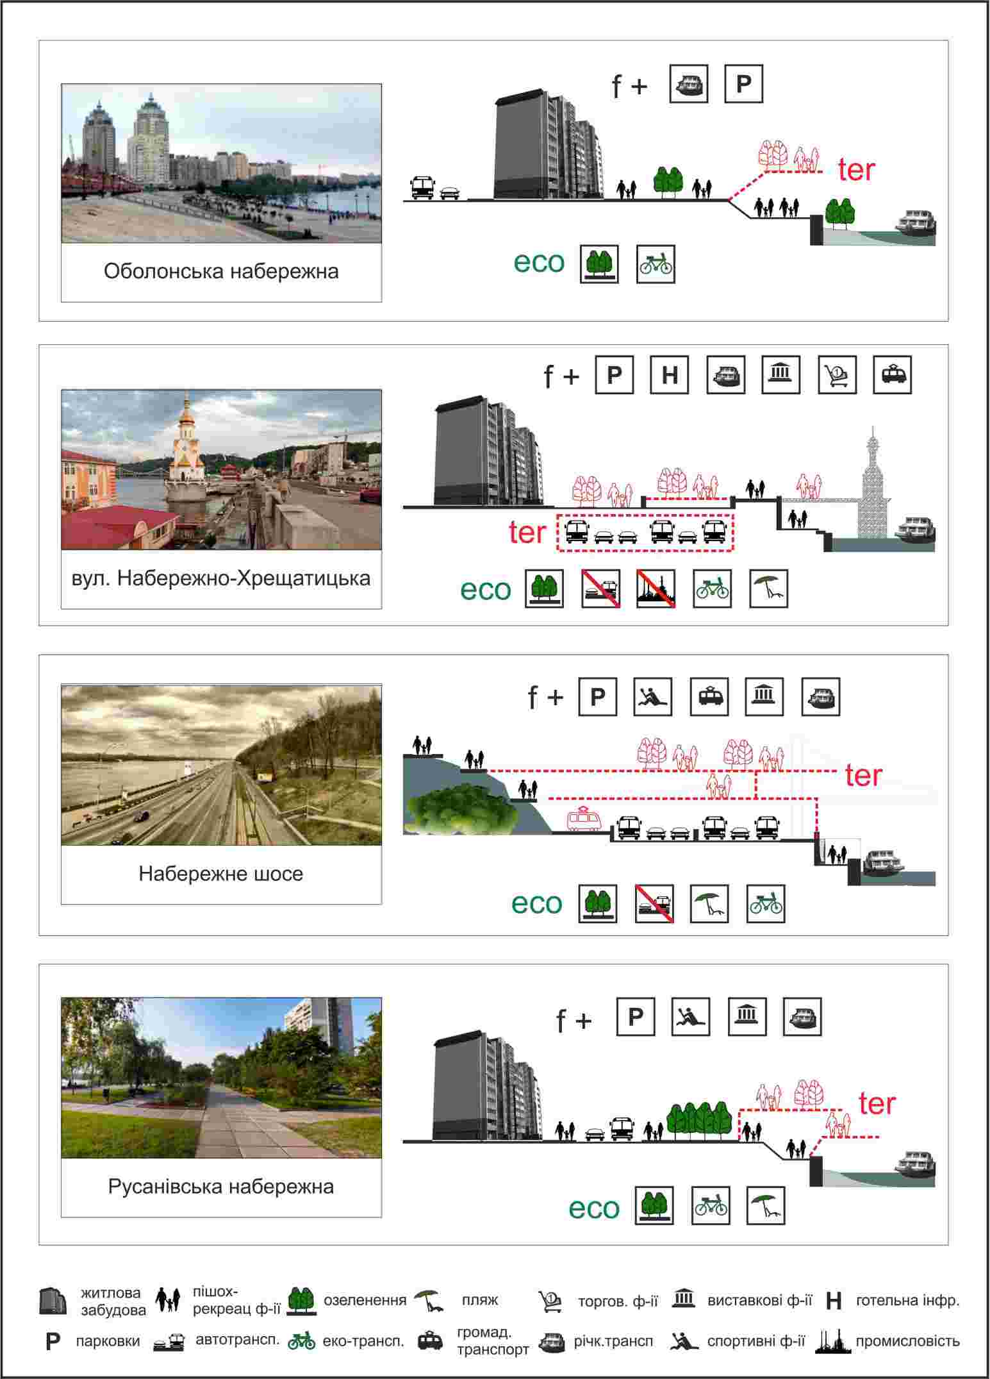

Рис. 8. Прийоми гармонізації АПС набережних Києва (пропозиція)
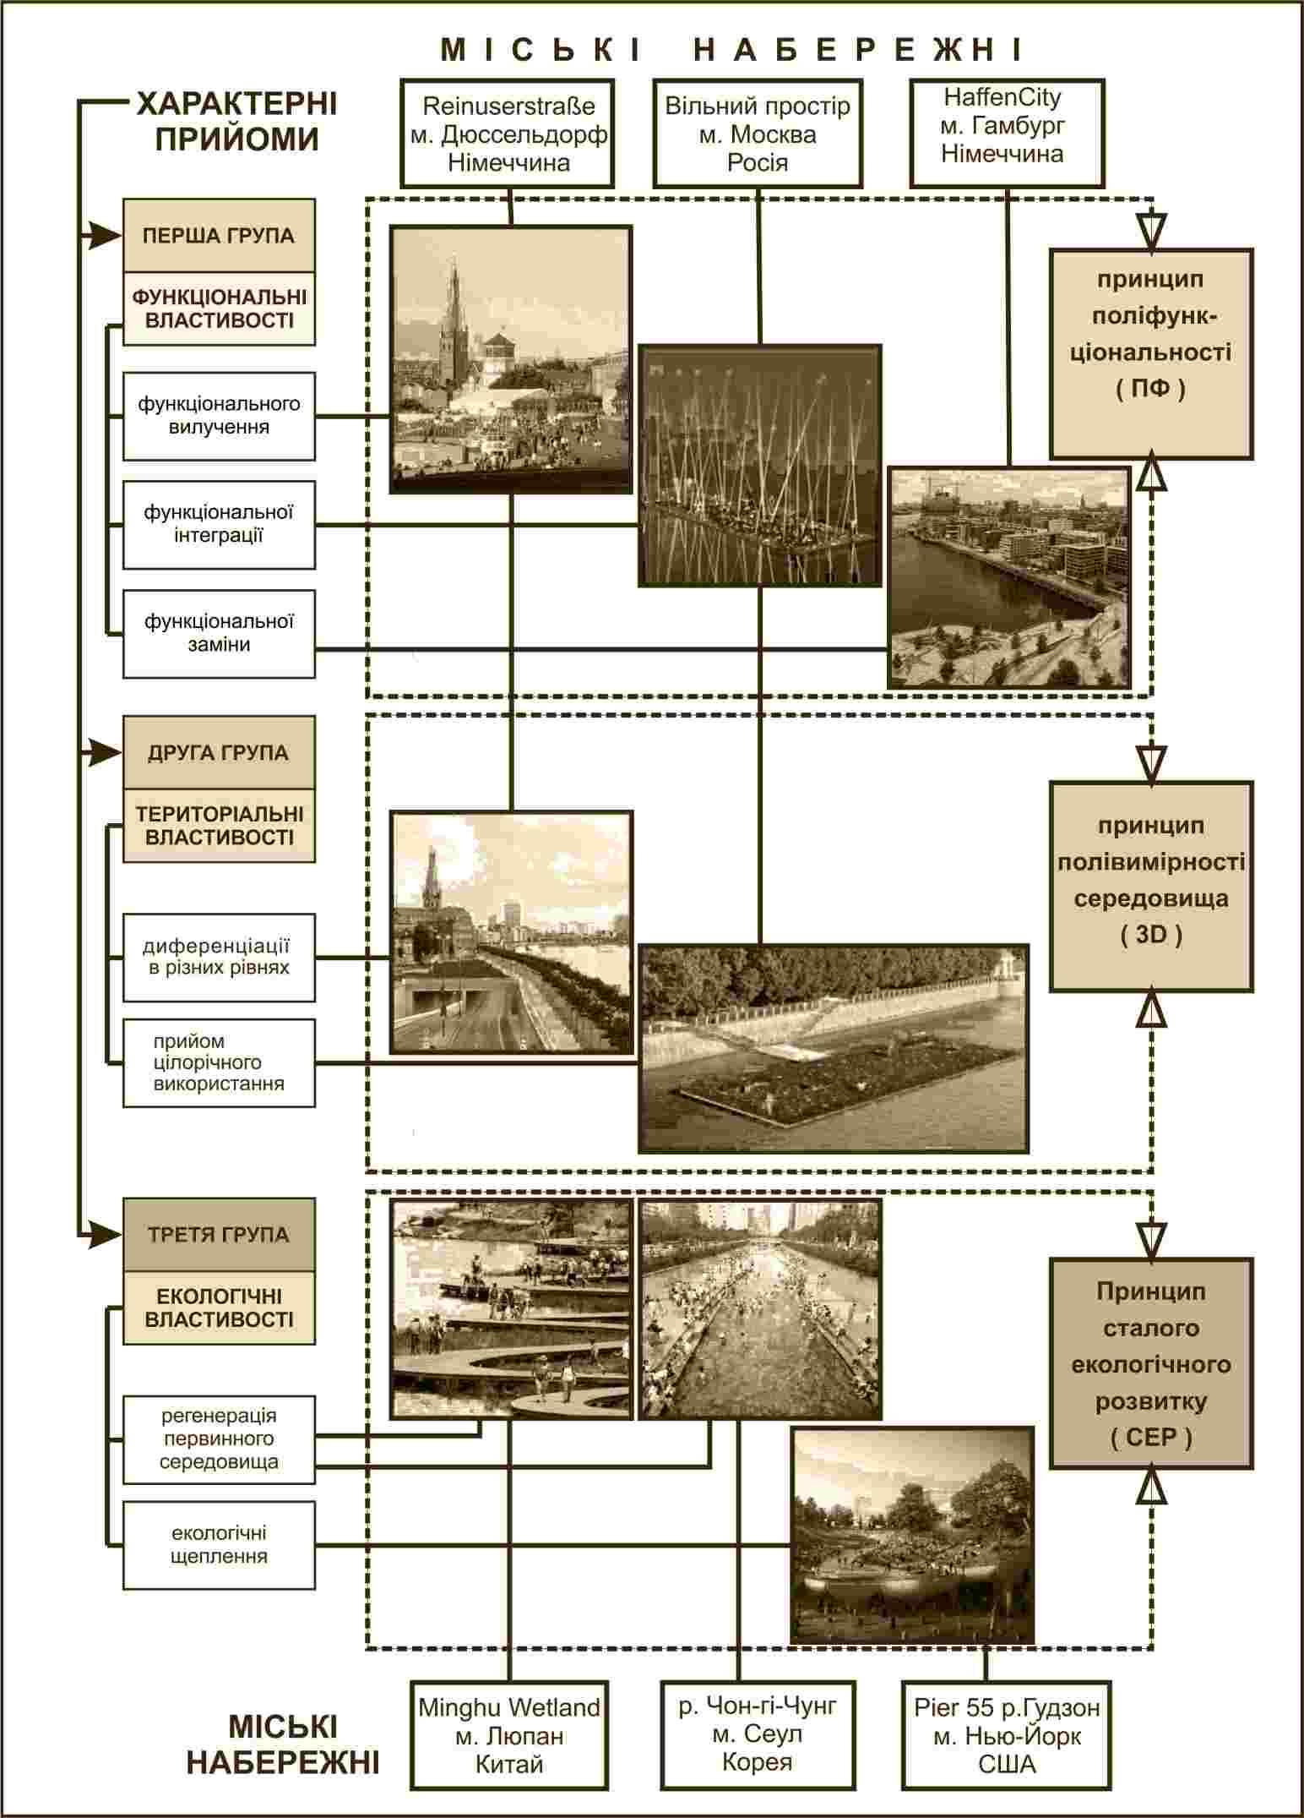

Рис. 9. Принципи гармонізації АПС набережних на реалізованих прикладах
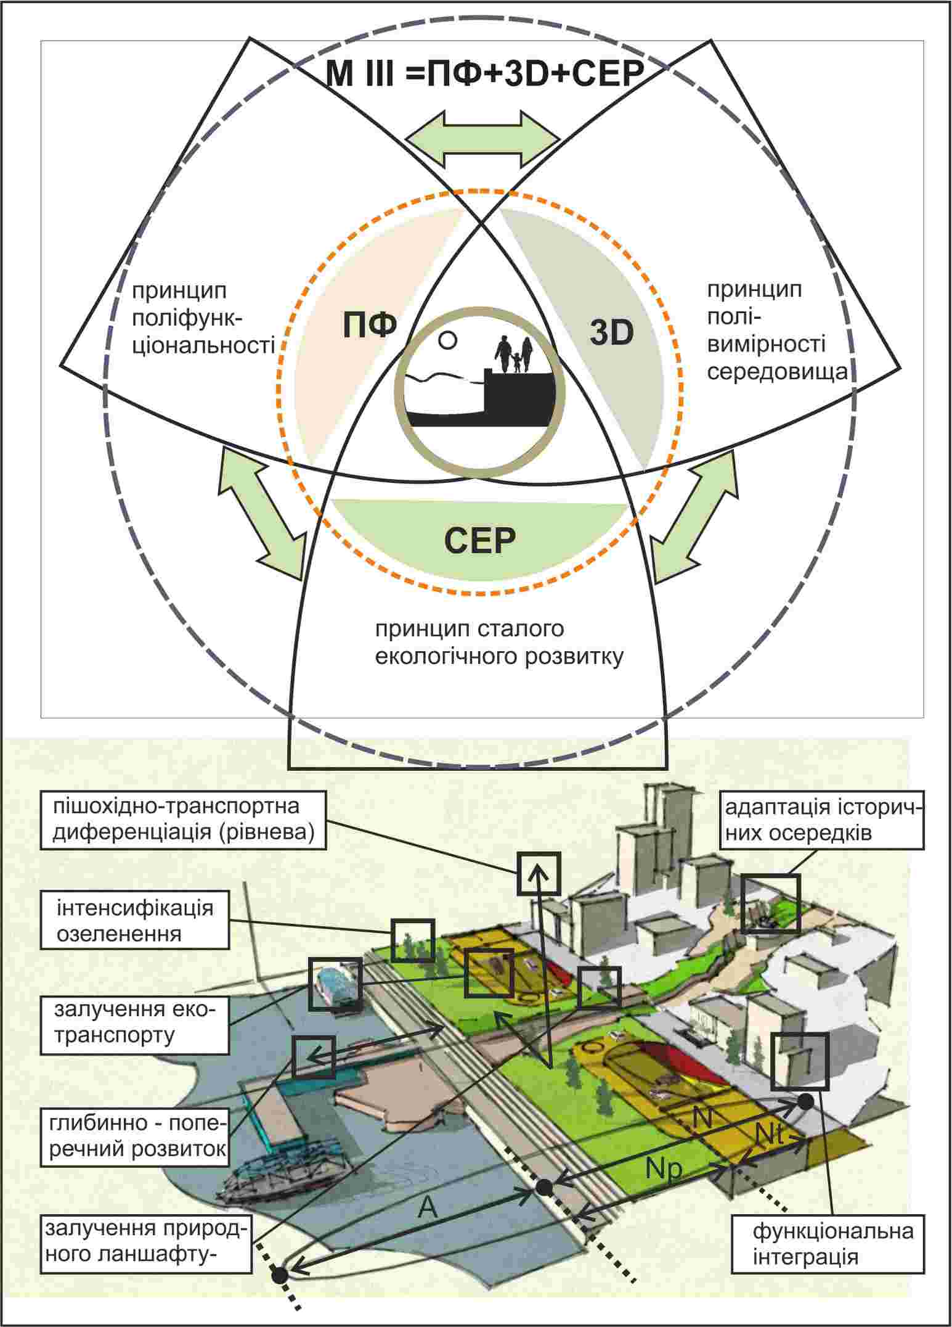
Рис. 10. Модель гармонізації АПС набережних

10. Структура та послідовність етапів розробки проекту.
Розробка проекту складається з трьох структурних розділів:
- Підготовчо-інформаційного
- Творчо-пошукового
- Практичного

Рекомендована наступна послідовність самостійної роботи над проектом.
- Участь в семінарі
- Аналіз особливостей запропонованої ділянки проекту та її оточення.
- Ознайомлення з сучасними проектами набережних зі світового досвіду.
- Ознайомлення з тематичною літературою та архітектурно-будівельними нормами
- Вивчення завдання на проектування.
- Пошук ідей концепції вирішення набережної. Виконання начерків
- Пошук функціонального наповнення набережної. Складання переліку функцій.
- Пошук об’ємно-просторової організації набережної враховуючи її індивідуальне функціональне наповнення.
- Виконання художньо-графічної презентації курсового проекту з просторовою візуалізацією та необхідними кресленнями.
- Виконання пояснювальної записки з обґрунтуванням обраної концепції набережної, пішохідно-транспортної схеми, функціонального зонування, конструкцій та інженерних засобів.
- Презентація завершеного проекту на захист та оцінку викладачами кафедри.

11. Перебіг роботи та критерії оцінки проекту
Перебіг процесу роботи не передбачає поділу на кредитні етапи. Оцінювання здійснюється після презентації або подання завершеного проекту.

При оцінюванні презентації проекту береться до уваги:
- ступінь розкриття проектом запропонованої теми (завдання) зважаючи на специфіку обраного місця для проектування
- відповідність проекту завданню на проектування (склад проекту).
- креативність та новизна прийнятих в проекті рішень
- об’ємно - просторова виразність та переконливе володіння елементами формоутворення, функціональною грамотою креслень.
- культура графічного оформлення проекту

12. Склад проекту. Основні вимоги.

- Генплан набережної (суміщений з планом благоустрою) М. 1:200
- Схема функціонального зонування М. 1:500
- Транспортно-пішохідна схема М. 1:500
- Перспективні зображення
- з ракурсу пішохода
- вигляд з висоти пташиного польоту
- Розріз (поперечний) М. 1:100
- Розгортка з боку акваторії (річковий фасад) М. 1:100
- Пояснювальна записка
*додаткові презентаційні матеріали додаються за потреби.

Вимоги до складових проекту:
- Проект виконуються у альбомному варіанті та містить всі необхідні складові проекту. Техніка- вільна комп’ютерна графіка.
- Генплан показати в наступних границях: у межах ділянки проектування (вздовж акваторії), від лінії забудови до протилежного берегу акваторії (поперечно).На генлані показати всі споруди, зони відпочинки, елементи озеленення і благоустрою; стрілку Південь -Північ; експлікацію споруд та зон генплану.
- Всі схеми плани, розрізи розгортки мають містити назву з позначенням масштабу.

- План семінару
1. Роль набережної в сучасному місті
2. Розгляд сучасних прикладів набережних. Тенденції розвитку набережних.
3. Передумови виникнення та еволюція набережних у структурі міста
4. Основні вимоги до набережних та їх типологія
5. Архітектурно-просторова структура (АПС) набережної та засади її гармонізації
6. Обговорення запитань щодо ескізного проекту .

14. Методичний приклад завдання на проєктування

НАЦІОНАЛЬНА АКАДЕМІЯ ОБРАЗОТВОРЧОГО МИСТЕЦТВА І АРХІТЕКТУРИ

ФАКУЛЬТЕТ АРХІТЕКТУРИ

КАФЕДРА АРХІТЕКТУРНОГО ПРОЕКТУВАННЯ

ІІІ курс, 6-ий семестр

(2020 – 2021 навч. рік)

Виконати проектне завдання – ескізний проект

на тему:
“ Міська прирічкова набережна ”
(курсовий проект)
Завдання:
Розробити проект забудови міської набережної згідно вимог ДБН Б.2.2-12-2019 «ПЛАНУВАННЯ І ЗАБУДОВА ТЕРИТОРІЙ». Пропонується розробити ескізний проект міської набережної з прив’язкою до конкретної міської ситуації. Концепція передбачає містобудівне вирішення прирічкової території довжиною 1км (вздовж акваторії) та від лінії забудови до протилежного берегу акваторії поперечно. Запропоновано на вибір три ділянки різної специфіки.

При розробці проекту поселення необхідно врахувати наступне:

- Проаналізувати містобудівну ситуацію та визначити основні композиційні архітектурно-планувальні вісі та вузли.
- Набережна має включати загальноміські громадські функції. За необхідності набережна може мати додаткову специфічну функцію (спорт, стріт-фуд, арт-простір тощо).
- Функціональне зонування території вирішити з урахуванням специфіки містобудівних умов (рельєфу місцевості, характер забудови, специфіка місцевого транспорту). Співвідношення функціональних зон міської набережної прийняти залежно від місцевих умов, та концепту забудови.
- Запроектувати схему транспортно-пішохідних зв’язків набережної – вулично-тротуарну мережу. Пріоритет має бути наданий пішоходам та екологічному транспорту.
- Запропонувати формування зони відпочинку – скверу з оглядовим майданчиком. Передбачити зручний вихід до акваторії. Забезпечити майданчик для паркування.
- Передбачити зону причалу річкового громадського транспорту.
Склад проекту:

- Генплан набережної (суміщений з планом благоустрою) М 1:200
- Схема функціонального зонування М 1:500
- Транспортно-пішохідна схема М 1:500
- Перспективні зображення
- з ракурсу пішохода; вигляд з висоти пташиного польоту
- Розріз (поперечний) М. 1:100
- Розгортка з боку акваторії (річковий фасад) М. 1:100
- Пояснювальна записка
*додаткові презентаційні матеріали додаються за потреби.

Техніка виконання:

- Ескізний проект виконуються на форматі А-1 та містить архітектурно закомпоновані складові проекту. Техніка- вільна комп’ютерна графіка. Проект подається розгляд в друкованому вигляді на планшеті а також в електронному вигляді (формат .pdf)

Термін виконання – згідно плану- графіку кафедри
Кафедра архітектурного проектування.
15. Рекомендована література
- Водний кодекс України // Офіційний портал Верховної Ради України. URL: https://zakon.rada.gov.ua/laws/show/213/95-%D0%B2%D1%80#Text
- ДБН В.2.3-5:2018. Вулиці та дороги населених пунктів. Зі Зміною № 1 // БудстандартOnline. URL: https://online.budstandart.com/ua/catalog/doc-page.html?id_doc=77079
- ДБН Б.2.2-12:2019. Планування та забудова територій // БудстандартOnline. URL: https://online.budstandart.com/ua/catalog/doc-page.html?id_doc=83211
- ДБН Б.2.2-5:2011. Планування та забудова міст, селищ і функціональних територій. Благоустрій територій. Зі Змінами № 1, № 2, № 3 // БудстандартOnline. URL: https://online.budstandart.com/ua/catalog/doc-page.html?id_doc=27978
- Боборикін О. С. Особливості розвитку міських набережних (на прикладі міст України вздовж р. Дніпро) : автореф. дис. ... канд. архітектури : 18.00.01 / Нац. акад. образотвор. мистецтва і архітектури. – Київ, 2017. – 21 с. : рис. –Бібліогр.: с. 16.
- Боборикін О. С. Cучасні тенденції розвитку прирічкових набережних (зарубіжний досвід) // Містобудування та територіальне планування. — Київ : КНУБА, 2014. — № 54. — С. 50–58.
- Боборикін О. С. Шляхи реновації міських набережних (на прикладі м. Києва) // Українська академія мистецтва : дослідн. та наук.-метод. пр. / Нац. акад. образотвор. мистецтва і архітектури. — Київ : НАОМА. — 2015. — № 24. — С. 222–223.
- Про затвердження Порядку визначення розмірів і меж водоохоронних зон та режиму ведення господарської діяльності в них : постанова Кабінету Міністрів України від 08.05.1996 № 486 : Із змінами, внесеними згідно з Постановами КМ № 72 від 24.01.2002, № 214 від 15.02.2012, № 991 від 17.10.2012, № 748 від 07.08.2013 // Офіційний портал Верховної Ради України. URL: http://zakon3.rada.gov. ua/ laws/show/486-96-n.
- Goldsmith W. Bioengineering case studies: sustainable stream bank and slope stabilization / Goldsmith Wendi, Gray Donald H., McCullah John. — New York : Springer-Verlag INC, 2013. — 263 р.
- Lopate P. Waterfront: A Walk Around Manhattan. — New York : Knopf Doubleday Publishing Group, 2008. — 448 p.
- Waterfront regeneration: experiences in city-building / ed.: Harry Smith ‎Maria Soledad Garcia Ferrari. — London, 2012. — 236 p.

ДОДАТКИ
Фрагмент ескізного проекту реконструкції Оболонської набережної. 2019 р. ТОВ «ГУРТ ПРОЕКТ». ГАП Давидов А.М. .
